Samuel Biener, experto de Meteored (tiempo.com), detalla las zonas que se verán más afectadas
Un río atmosférico dejará acumulados de más 150 l/m² y ríos desbordados, según Meteored
- Se esperan acumulados de más de 150 l/m2 en zonas del oeste de Andalucía y del Sistema Central. Algunos ríos podrían desbordarse
- Los vientos ábregos provocarán un ascenso térmico generalizado, con nieve en cotas altas
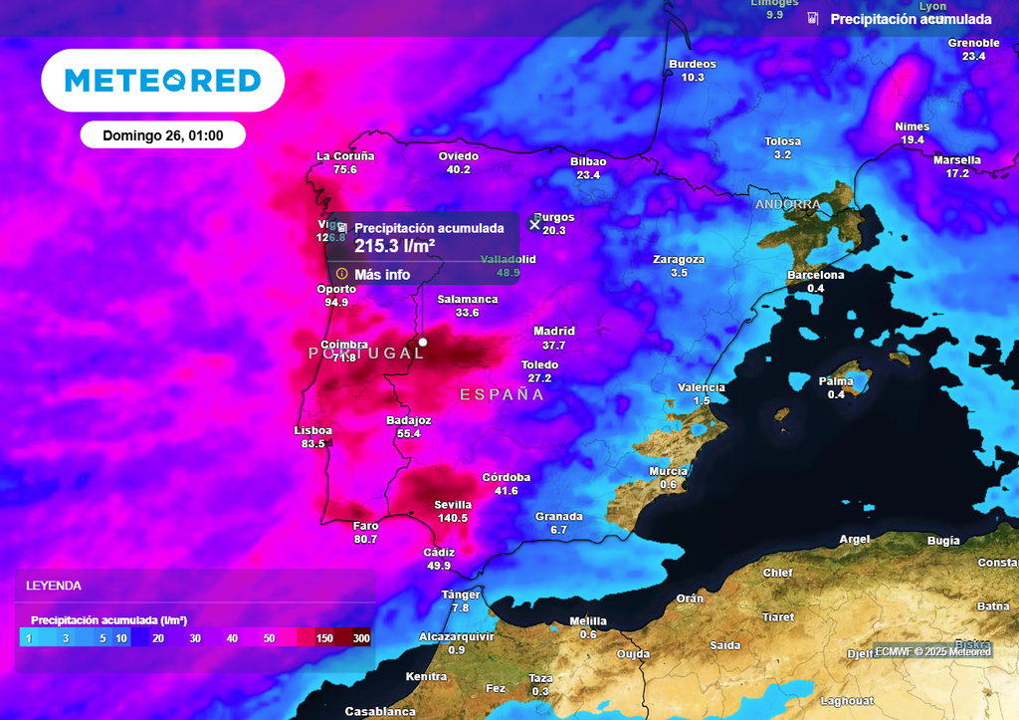
A lo largo de la semana acumularán más de 200 l/m2 en sectores expuestos de la vertiente atlántica.

Madrid, 20 de enero de 2025.- El frente que ha estado afectando a la Península en las últimas horas ha dejado precipitaciones en el tercio norte con algunas nevadas en cotas bajas al principio. Es la avanzadilla de lo que llegará esta semana, tal y como lo explica en su previsión Samuel Biener, experto de Meteored (tiempo.com), ya que durante la primera mitad de la semana la borrasca Garoé se acercará a la España peninsular, impulsando vientos ábregos o del suroeste, templados y muy húmedos, desde el Atlántico.

Análisis de Samuel Biener, experto de Meteored (tiempo.com)S. Biener.- En los próximos días llegarán varios frentes muy activos y, entre el miércoles y el jueves, la borrasca se adentrará en el oeste peninsular. Las precipitaciones se extenderán por gran parte de España, aunque habrá importantes diferencias. En Canarias las lluvias podrían ser localmente abundantes, mientras que en zonas del noroeste serán muy escasas
Entre hoy y mañana la situación se complicará en el cuadrante suroccidental, y en especial Andalucía y Extremadura, donde un río atmosférico que llega desde el Caribe intensificará las lluvias, dejando acumulados bastante significativos. También se esperan algunas tormentas en Galicia y en el entorno del golfo de Cádiz.
Las lluvias de más de 150 l/m² pueden provocar crecidas en algunos ríos
Según el modelo de referencia de Meteored, hasta la noche del jueves habrá registros de lluvia muy cuantiosos en el sector occidental del Sistema Central, y en áreas montañosas del norte de Cáceres, noroeste de Toledo, sur de Salamanca y de Ávila. También se prevén importantes cantidades en la provincia de Huelva, Bajo Guadalquivir, Sevilla, oeste de Córdoba y sur de Badajoz. En estas zonas localmente se pasarán de los 150 l/m², e incluso sobrepasar los 200.
Se prevén registros de más de 100 l/m² en zonas de montes de Toledo, oeste de Galicia y algunas comarcas extremeñas. En el Cantábrico occidental, sur del Pirineo e islas de Canarias los acumulados sobrepasarán los 20-30 l/m². Algunos ríos experimentarán un aumento considerable de sus caudales.
Los ábregos traerán un ambiente más suave
Llegarán masas de aire más templadas y húmedas atlánticas que provocarán un ascenso de las temperaturas, por lo que la cota se disparará en las próximas horas, por lo que la nieve solo caerá en las zonas más altas.
En cuanto al fin de semana, es probable que sigan predominando los vientos del suroeste, con altibajos en las temperaturas y valores más suaves en el sureste. Seguirán llegando nuevos frentes atlánticos que dejarán precipitaciones en la vertiente atlántica, ambas mesetas y cara sur del Pirineo. Los espesores de nieve serán importantes en las cumbres de los principales sistemas montañosos, y podría volver a nevar en el Teide.
 Síguenos en Telegram y en nuestro canal de Whatsapp
Amplía información con el artículo completo en:
"En unas horas un río atmosférico procedente del Caribe agravará los efectos de la borrasca Garoé, advierte Samuel Biener"
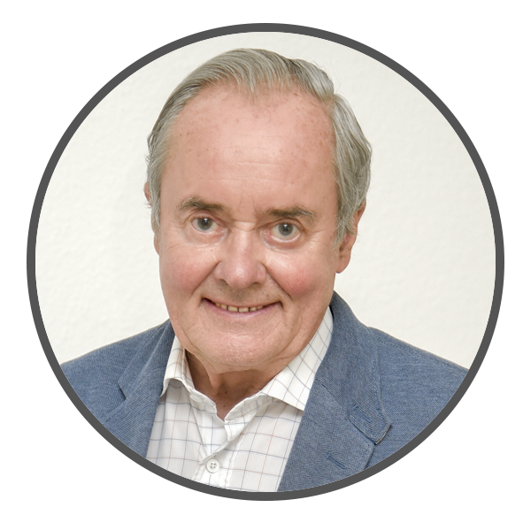 | José Antonio Maldonado  Director de Meteorología. |  | José Miguel Viñas  Meteorólogo de Meteored. |  |  | Francisco Martín  Coordinador de la RAM.
+ Expertos de Meteored
Para concertar entrevistas:  Actitud de Comunicación  91 302 28 60 |  |  |  | press@meteored.com

Sobre Meteored
Meteored se ha convertido en uno de los proyectos líderes sobre información meteorológica a nivel mundial con más de 20 años de experiencia. Actualmente nuestras predicciones, modelos y noticias se ofrecen por todo el mundo a través de distintos medios y plataformas. Es por nuestra experiencia, calidad y dedicación, que millones de personas confían en nosotros para planificar su día a día.
Meteored cuenta, además, con un equipo de redacción internacional, ubicado en varios países del mundo. Nuestros expertos en meteorología, meteorólogos y periodistas se encargan de mantenernos informados sobre los acontecimientos meteorológicos más importantes de actualidad, así como de ilustrarnos y explicarnos las situaciones más significativas que están por llegar.

